¡COMENZAMOS A CELEBRAR EL MES DE MARÍA!
- Dibujate junto a María.
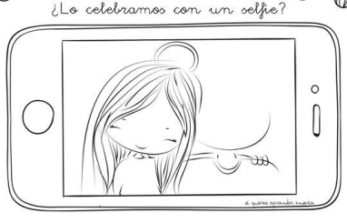
Preparando lugar para María en mi hogar
Materiales:
• Cartulina o cartón delgado
• Lápices de colores
• Optativos para decorar (escarcha, lentejuelas, lápices scripto)
Paso 1: Colorear la lámina*
Paso 2: Pegar la lámina sobre un trozo de cartulina o cartón delgado (para darle
estabilidad a nuestro altar).
Paso 3: Recortar el altar por los bordes.
Paso 4: Si lo deseas, decorar con escarcha, lentejuela, dibujos o frases.
Paso 5: Doblar, para que adquiera apariencia de un altar.
Al llegar a nuestra casa instalaremos nuestro altar a María para rezar e ir incorporando los distintos trabajos que realicemos este mes.

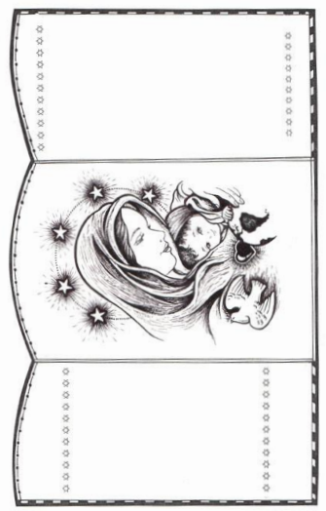
- Una vez que coloquemos el altar en nuestra casa rezamos la oración a Mamá María
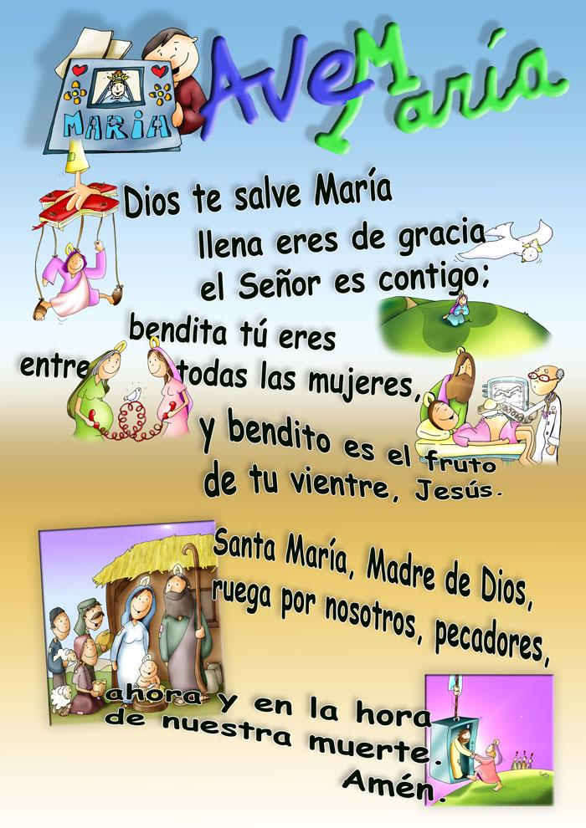

Las Advocaciones Marianas
- Miramos el siguiente video
https://www.youtube.com/watch?v=3b7hJSdiyfc
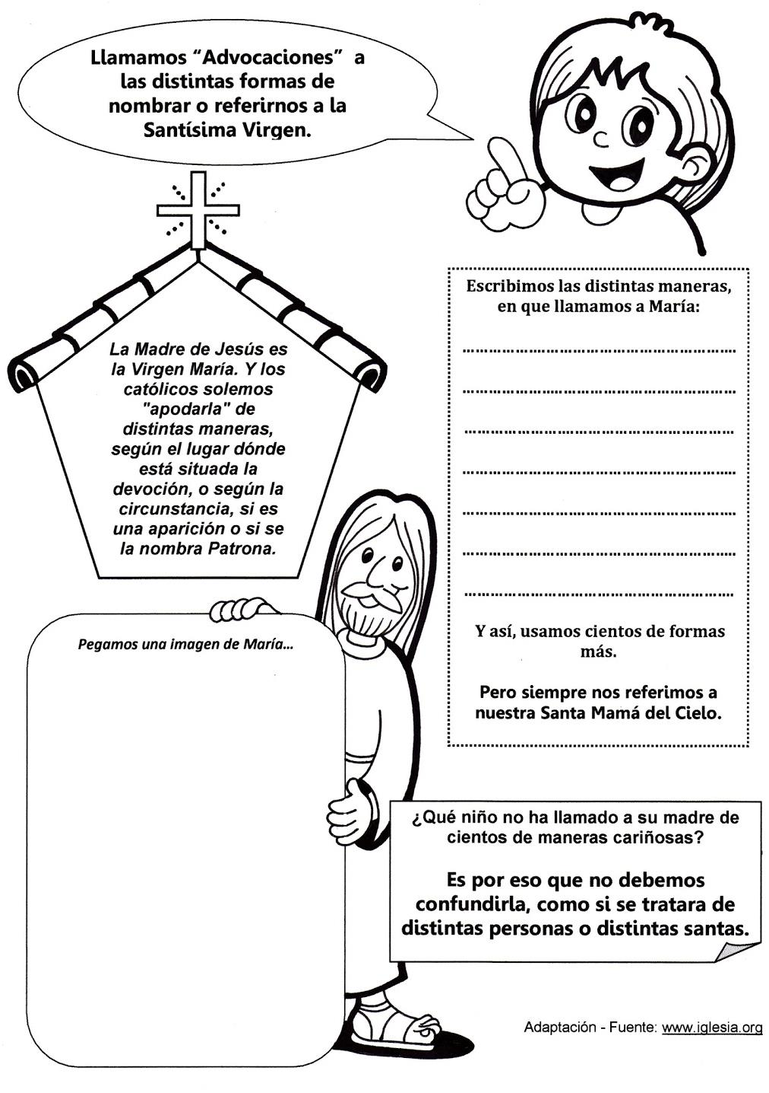

María, acompáñame a todos lados
Materiales:
• Lápices de colores
• Lápiz mina
• Foto tamaño carnet (optativo)
• Cartón
• Pegamento
• Tijeras
• Lana
• Aguja de lana
Paso 1: Colorear la lámina*. Si tienes una foto tamaño carnet pégala sobre el corazón o bien haz tu propio retrato.
Paso 2: Pegar la imagen sobre un trozo de cartón y luego recortar.
Paso 3: Con una aguja de lana hacer un pequeño orificio y pasar un trozo de lana lo suficientemente largo para que puedas usar esta medallita.
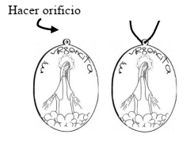
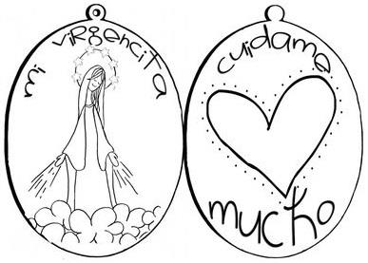
Le rezamos a María cantando y colocamos la medallita en el altar.
María, madre del mundo
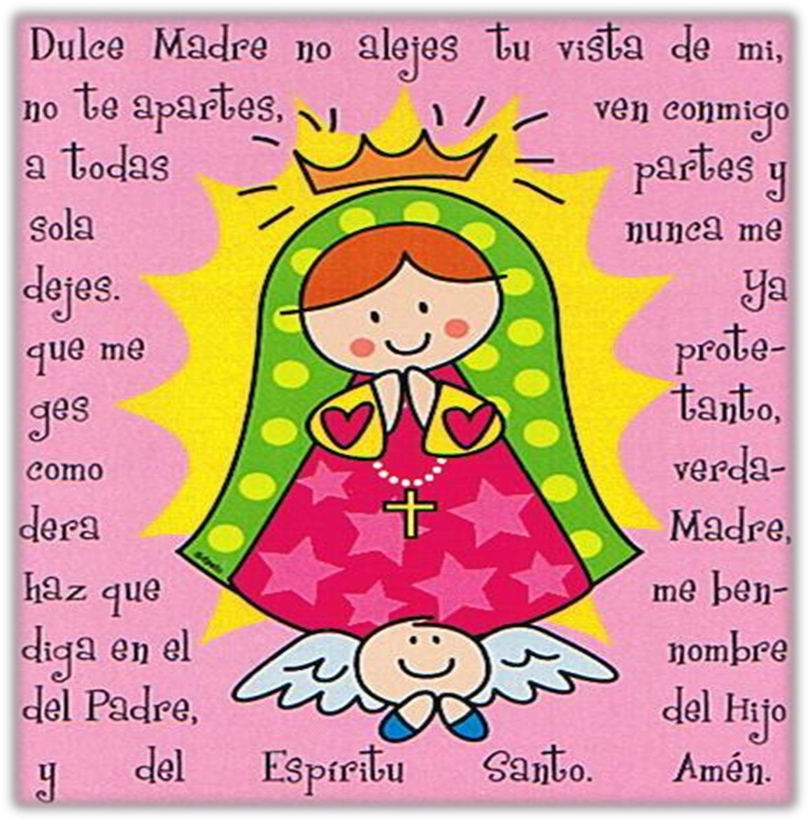
Preparando un móvil
Materiales:
• Lápices de colores
• Cartón
• Tijeras
• Pegamento
• Lana
• Aguja de lana
• Perforadora
Paso 1: Colorear las 6 imágenes
Paso 2: Pegar las imágenes sobre el cartón y recortarlas.
Paso 3: Marcar y recortar las secciónes semi-circular de la que cuelgan las imágenes.
Paso 4: Perforar los extremos de cada sección semi-circular, la parte superior de cuatro imágenes y la parte superior en inferior de las dos imágenes restantes.
Paso 5: Con la ayuda de una aguja de lana, introduce un trozo de lana, para ir uniendo cada imagen a la sección que la sostiene.
Paso 6: Puedes hacer una última perforación, para añadir una lana para colgar el móvil.

.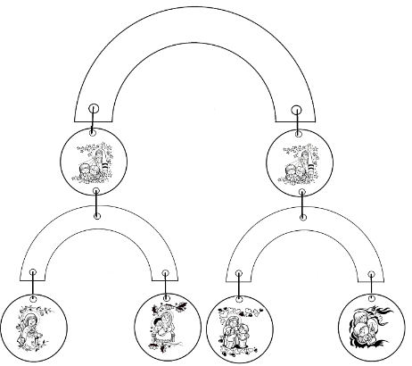

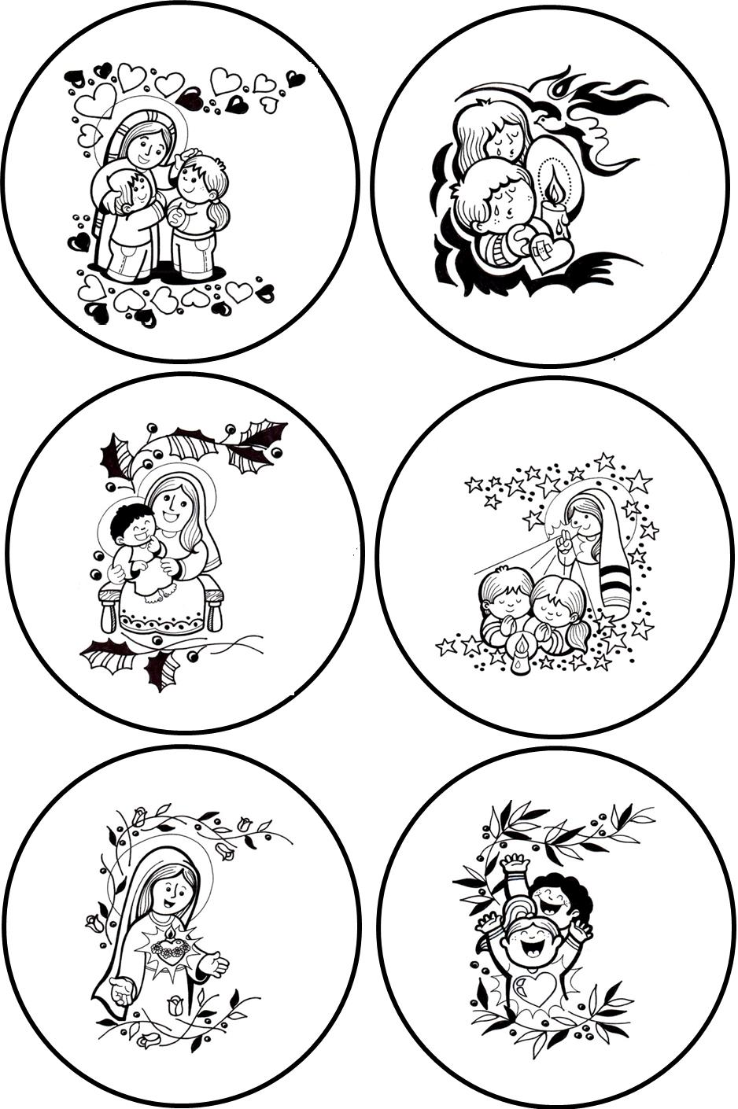
La Virgen María con mensaje
- Te invitamos a crear un modelo de Virgen María para entregar mensaje.
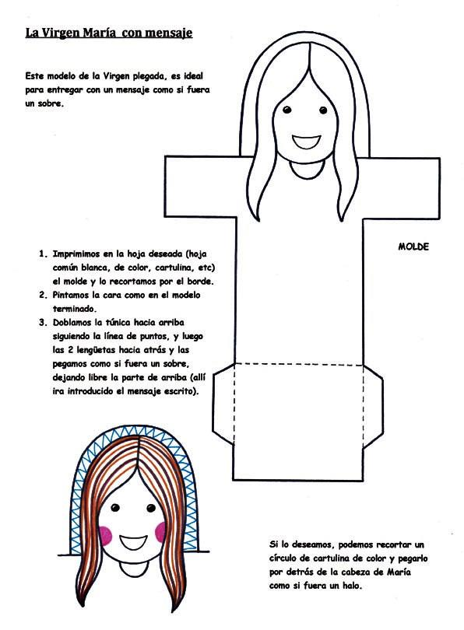
Escribimos todo aquello que le queremos pedir y agradecer a María y lo guardamos en la túnica.
Leemos en familia lo que escribimos y rezamos un Ave María.
